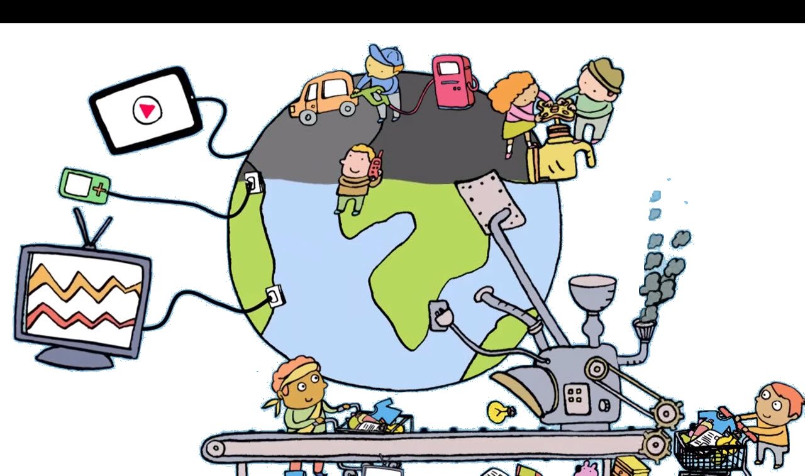
1. เป็นแหล่งการศึกษาตลอดชีวิตที่ประชาชนสามารถ
ความรู้ต่างๆได้ด้วย ตนเองตลอดเวลา
2. เพื่อส่งเสริมให้ชุมชนและสังคมมีแหล่งการเรียนรู้ เพื่อการศึกษาที่หลากหลายสามารถเรียนรู้ได้ตามอัธยาศัย
3. เป็นเครื่องมือที่สำคัญของบุคคลแห่งการเรียนรู้ ในการแสวงหาความรู้เพื่อพัฒนาตนเอง
1. เพื่อพัฒนาโรงเรียนให้เป็นสังคมแห่งการเรียนรู้ มีแหล่งข้อมูล ข่าวสาร ความรู้วิทยาการ และสร้างเสริมประสบการณ์ที่กว้างขวางหลากหลาย
2. เพื่อเสริมสร้างบรรยากาศการเรียนรู้ในโรงเรียน
โดยเน้นผู้เรียนเป็นสำคัญ
3. เพื่อจัดระบบและพัฒนาเครือข่ายสารสนเทศและแหล่งการเรียนรู้ในโรงเรียน
4. เพื่อส่งเสริมให้ผู้เรียนมีทักษะการเรียนรู้ เป็นผู้ใฝ่รู้ ใฝ่เรียนและเรียนรู้ด้วยตนเองอย่างต่อเนื่อง

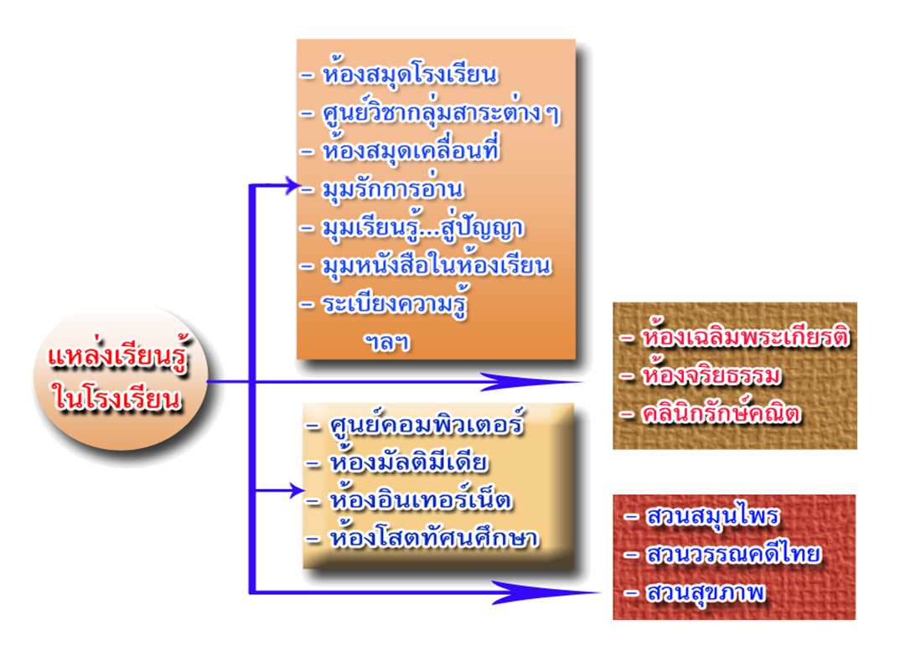
แหล่งเรียนรู้และ
เครือข่ายการเรียนรู้
ในชุมชน
ในโรงเรียน
ตามธรรมชาติ
มนุษย์สร้างขึ้น
ตามธรรมชาติ
มนุษย์สร้างขึ้น
ความสำคัญของแหล่งเรียนรู้
บรรยากาศ สิ่งแวดล้อม ปรากฏการณ์ธรรมชาติ สิ่งมีชีวิต ฯลฯ
ห้องสมุดโรงเรียน ห้องสมุดกลุ่มสาระ ห้องสมุดเคลื่อนที่ ห้องเรียน ห้องปฏิบัติการต่าง ๆ ห้องโสตทัศนศึกษา ห้องมัลติมีเดีย เว็บไซต์ ฯลฯ
1. แหล่งการศึกษาตามอัธยาศัย
2. แหล่งการเรียนรู้ตลอดชีวิต
3. แหล่งปลูกฝังนิสัยรักการอ่าน
การศึกษาค้นคว้า แสวงหาความรู้
ด้วยตนเอง
4. แหล่งสร้างเสริมประสบการณ์
ภาคปฏิบัติ
5. แหล่งสร้างเสริมความรู้ ความคิดวิทยาการและประสบการณ์
ชุมชน วิถีชีวิต อาชีพ ภูมิปัญญา ประเพณี วัฒนธรรม สถาบัน โบราณสถาน สถานที่สำคัญ แหล่งประกอบการ
สภาพแวดล้อม ป่า ภูเขา แหล่งน้ำ ทะเล สัตว์ ฯลฯ
วัตถุประสงค์
วัตถุประสงค์
ห้องสมุดประชาชน พิพิธภัณฑ์ พิพิธภัณฑ์วิทยาศาสตร์ หอศิลป์ สวนสัตว์สวนสาธารณะสวนพฤกษศาสตร์ อุทยานวิทยาศาสตร์และเทคโนโลยี ศูนย์การกีฬา สถานประกอบการ วัดครอบครัว ชุมชน องค์การภาครัฐและภาคเอกชน แหล่งข้อมูล ภูมิปัญญาท้องถิ่น แหล่งการเรียนรู้อื่นๆ เป็นต้น
แหล่งเรียนรู้ในชุมชน
แหล่งเรียนรู้ในโรงเรียน
ซิสเตอร์สุพรรษา ทามาตร รหัส 833

